Руководство пользователя
1. Назначение приложения
«Кулинарная книга» — это десктопное приложение для хранения, поиска и организации личных рецептов. Оно позволяет:
- Хранить рецепты в локальной базе данных (SQLite)
- Добавлять рецепты с категорией, временем приготовления, ингредиентами и инструкциями
- Искать рецепты по ингредиенту или категории
- Отмечать любимые рецепты (избранное)
- Экспортировать рецепты в текстовый файл (.txt)
Важно: приложение работает полностью офлайн, не требует регистрации в интернете и не собирает персональные данные.
2. Установка
Системные требования:
- Операционная система: Windows 10/11, macOS, Linux
- Установленный Python 3.10 или выше
- Библиотеки: tkinter, sqlite3 (входят в стандартную поставку Python)
Пошаговая инструкция по установке:
- Скачиваем установщик
- Запускаем установщик по инструкции в нем
Все приложение установленно!
3.Регистрация
- Запускаем приложение
- Нажимаем на эту кнопку
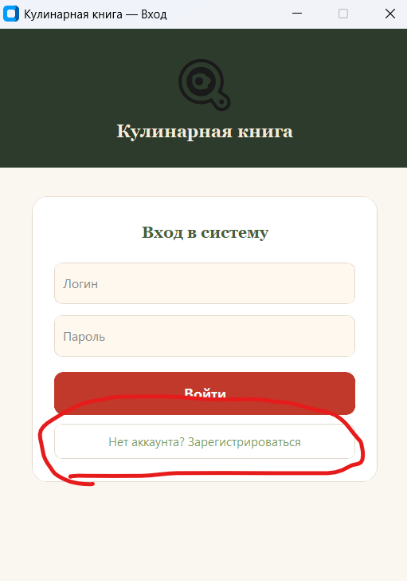
- Придумываем логин и пароль и нажимаем на создать
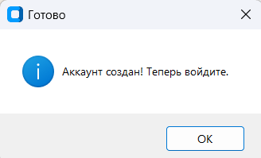
4.Общий функционал:
- Добавление рецепта
Нажимаем на эту кнопку
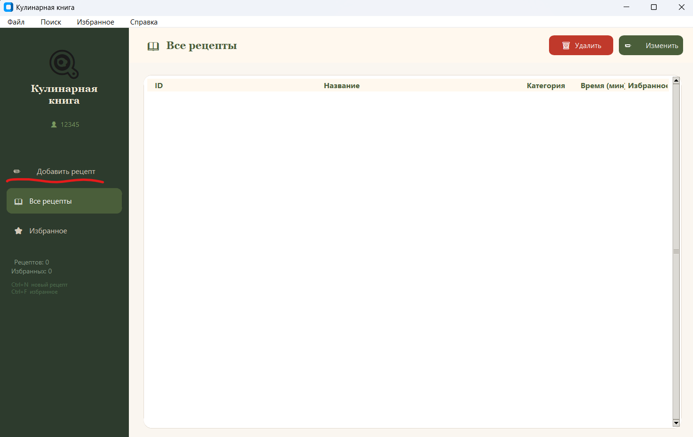
Вводим данные
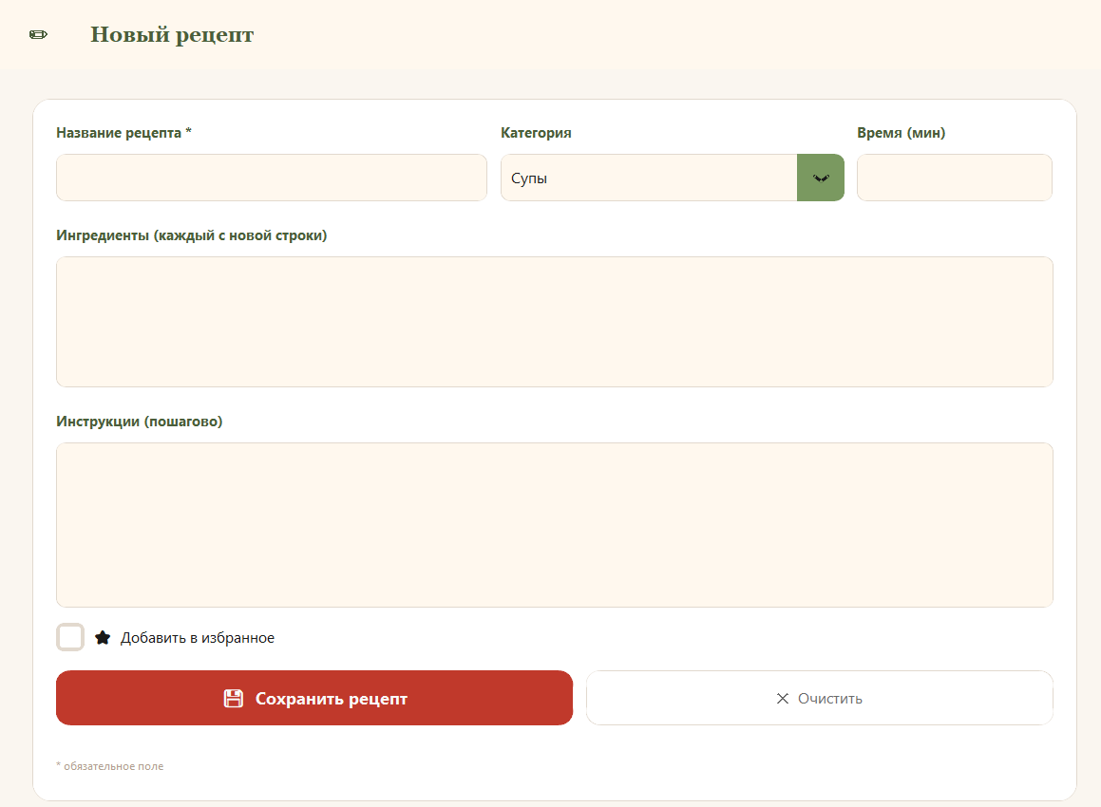
Нажимаем на сохранить рецепт
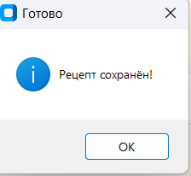

- Просмотр добавленных рецептов
Нажимаем на кнопку все рецепты
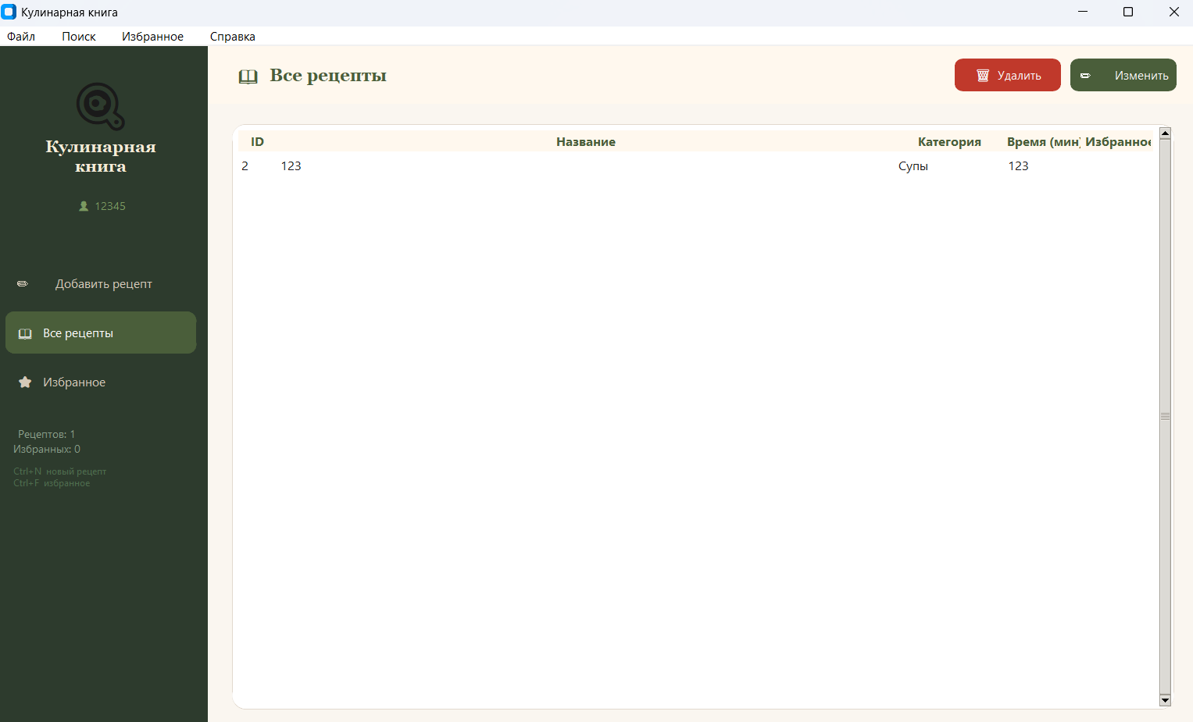
И у вас появился рецепт
- Просмотр большей информации о рецепте
Нажимаем на добавленный рецепт
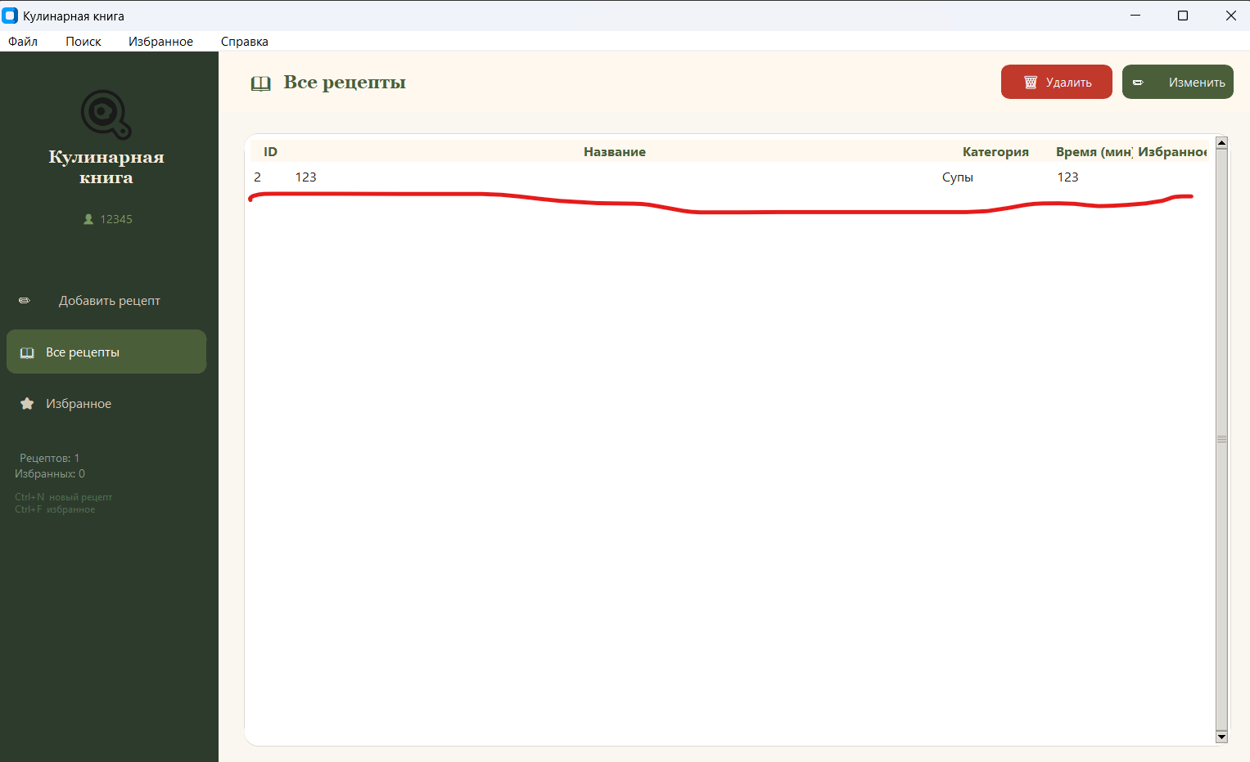
И у вас появляется больше информации и вы можете закрыть либо добавить рецепт в избранное
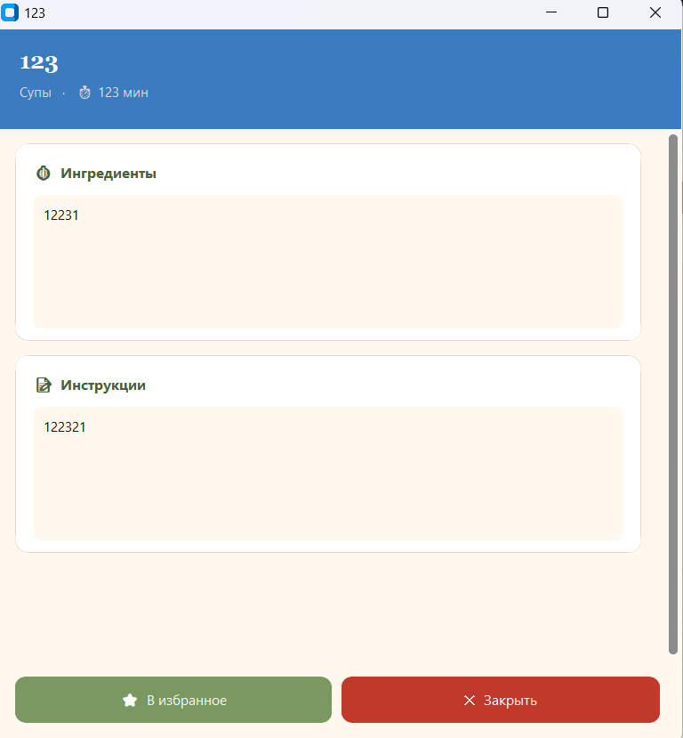
- Поиск рецепта
Нажимаем на поиск и выбираем как ищем
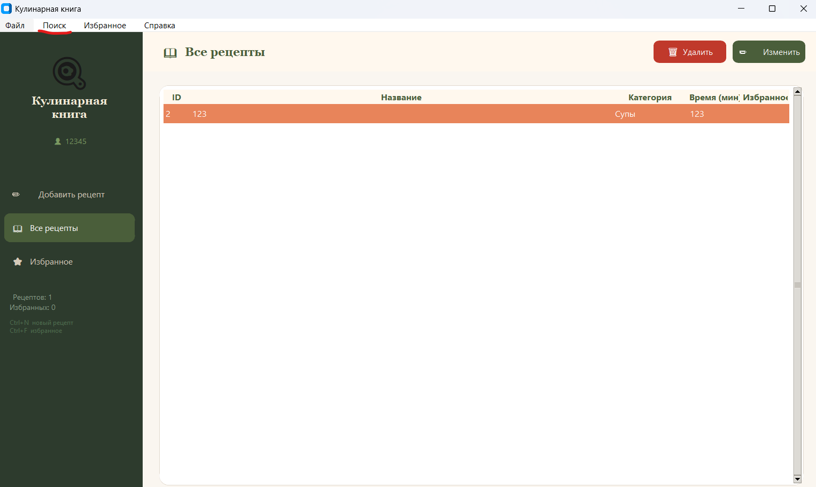

Пишем либо ингридиент либо выбираем категорию
- Удаление рецепта
Выбираем рецепт
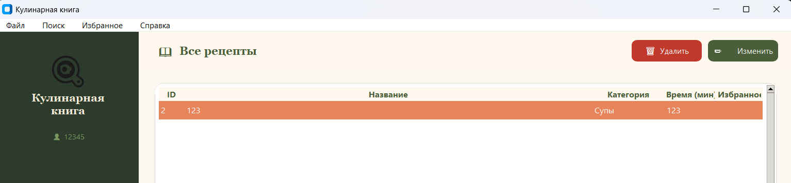
Нажимаем удалить

И у вас рецепт удалился
- Экспорт рецепта в TXT
Выбираем рецепт и нажимаем кнопку файл
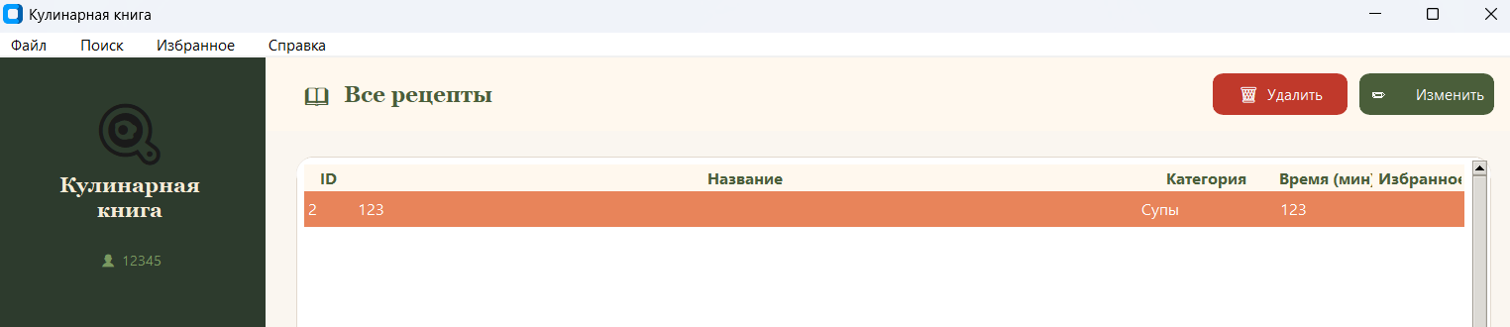
Экспорт в TXT
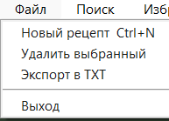
Сохраняем файл с рецептом в удобное место

